Copenaghen + Stoccolma
8 giorni/7 notti
01.07 – 08.07
«Capitale scandinava Reale»
01-07-2018 giorno Copenaghen
14:45 Arrivo a Copenaghen, incontro in aeroporto con l'assistente e transfer in bus riservato dall'aeroporto all'hotel.
16:00 – 17:00 Pranzo
/17:00 — 19:00/ «Buona sera Copenhagen» - passeggiata attraverso il centro della città
Tour panoramico della citta' - Copenaghen, l'accogliente capitale della Danimarca: piccola, ma cosmopolita, è piena di caffetterie e negozi e impreziosita dai migliori ristoranti della Scandinavia, tra cui il noma. Le vie sinuose e i grandiosi palazzi reali dell’incantevole città vecchia, il Tivoli, la Sirenetta, gli edifici più all’avanguardia e le innovative ed originali attrazioni del luogo, compongono una perfetta fusione fra nuovo e vecchio mondo che contraddistingue la città.
19:00 Sistemazione in albergo.
20:00 Cena in hotel
02-07-2017 giorno Copenaghen
Prima colazione in hotel.
Incontro con la guida nella hall dell'hotel. Partenza con bus.
/10:00 — 15:00/ Roskilde e Museo Delle Navi Vichinghi
Cattedrale di Roskilde (UNESCO): Costruita con mattoni a vista nel XII secolo , è la prima cattedrale gotica in Scandinavia . Qui ci sono le tombe reali riccamente decorati di un importante numero di re e regine di della Danimarca.
Museo delle navi Vichinghe: affascinante viaggio nel mondo dei vichinghi e le valchirie . Qui potrete scoprire le strategie e le tattiche dei famosi guerrieri vichinghi, 5 navi sono stati salvati dal fondo del fiordo (risalente al IX al XI secolo) sono in esposizione , ed anche si puó vedere le repliche effettuate secondo le tecniche costruttive originali, un piccolo filmaggio viene visualizzato anche nel mini cinema.
Pranzo
Tour dei canali di Copenaghen. Ammira le attrazioni turistiche di Copenaghen dall'acqua con un tour in barca di 1 ora sui canali. Rilassati all'interno del salone inferiore o sul ponte esterno, e ammira le principali attrazioni della città affacciate sui canali, come la statua della Sirenetta, il castello di Amalienborg, il teatro dell'opera di Copenaghen e la Vecchia Borsa. Ascolta la storia della città e dei suoi monumenti dalla guida a bordo e scopri affascinanti quartieri come il quartiere dei canali Christianshavn.
Cena in hotel
03-07-2017 giorno Copenaghen
Prima colazione in hotel.
Incontro con la guida nella hall dell'hotel.
/10:00 – 17:00/ Escursione "La grandezza dei castelli Selandia del Nord"
Il castello di Frederiksborg e i suoi magnifici giardini si trovano sulle isolette del piccolo lago Slotsø, a Hillerød – a 30 chilometri da Copenaghen. Fu costruito in stile rinascimentale olandese nel XVII secolo da Cristiano IV per magnificare il suo potere. Un tour del museo consente di ammirare stanze magnifiche e 500 anni di storia danese, illustrata da ritratti, dipinti, arredi, tapezzerie e arte decorativa. Resterai incantato dalla Riddershalen (la Sala dei cavalieri) e dalla Slotskirken (la Cappella dell’Incoronazione). Dal castello si accede al Giardino Barocco e al romantico giardino all'inglese.
Il castello di Kronborg, la casa di Amleto Per Amleto il dubbio era essere o non essere…letteratura e storia si fondono e confondono nel castello di Kronborg, situato nella cittadina di Helsingør (proprio la Elsinore dell’Amleto di Shakespeare). A Kronborg, una fortezza circondata da cannoni che si fonde con un edificio rinascimentale, si possono visitare le sale, tra cui la magnifica sala per i banchetti, le casematte, oscuri e labirintici passaggi e i quartieri dei soldati.
Pranzo
Trasferimento in hotel
Cena in hotel

04-07-2017 giorno Copenaghen - Stoccolma
Prima colazione in hotel.
Trasferimento alla stazione.
08:20 Partenza con il treno ad alta velocita' per Stoccolma.
Il viaggio dura 5 ore. Fuori dalla finestra bellissimi i tipi di Svezia. In treno ci sono un ristorante e un negozio di souvenir
13:49 Arrivo a Stoccolma.
Partenza con bus.
/14:30 – 15:30/ Pranzo
/15:30 – 17:30/ Tour panoramico della citta' - In questa visita guidata di tre ore vedremo insieme i due quartieri più importanti di Stoccolma: il centro moderno - la City, ed il centro storico - Gamla Stan.
Passeggiando nella City scoprirai quali sono i principali luoghi di ritrovo della capitale di Svezia, vedrai tra l'altro dove vengono consegnati i Premi Nobel. Lasceremo poi la terraferma e ci sposteremo sull'isola di Gamla Stan per ripercorrere i primi secoli della storia di Stoccolma e per vederne gli angoli più fotografati e pittoreschi.
Ammirando i monumenti e i palazzi della Regina del Nord, coglierai anche una parte del carattere dei suoi abitanti, alla continua ricerca di un giusto compromesso tra passato e modernità.
Trasferimento in hotel
Cena in hotel
05-07-2017 giorno Stoccolma
Prima colazione in hotel.
10:00 Tour a piedi del centro storico di Stoccolma
Escursione al Palazzo Reale. Il Palazzo Reale è ovviamente la residenza ufficiale di Sua Maestà il Re. Gli uffici del Re e della Regina, insieme con quelli della Corte Reale, si trovano qui. Il pubblico ha accesso alle sale di ricevimento, agli appartamenti degli ospiti, alle stanze degli Ordini di Cavalleria, alla Cappella Reale e ad altre sale ancora.
12:00 Guardando il cambio della guardia al Palazzo Reale. Il cambio della guardia d'onore può essere visto in molti paesi in tutto il mondo, ma a Stoccolma questa è davvero una vista interessante. Il cambio della guardia d'onore avviene sotto il tamburo e la musica eseguita dall'orchestra militare. In estate, ma non tutti i giorni, la cerimonia è accompagnata da una guardia di cavallo. Tra le guardie reali, puoi vedere le ragazze.
Trasferimento all'isola di Djurgården. L’isola di Djurgården, un tempo riserva di caccia del re, è il parco nazionale urbano per eccellenza della città di Stoccolma.
Pranzo
/14:00 – 15:30/ Visita il Museo Vasa
Il Vasa è l'unico vascello al mondo che dal XVII secolo sia giunto ai giorni nostri. Con oltre il 95 percento dei suoi componenti originali conservati, e le sue centinaia di sculture, il Vasa è un tesoro artistico straordinario, e una delle bellezze storiche più importanti al mondo.
Tempo libero sull'isola di Jurgarden. È possibile passeggiare lungo la bellissima passeggiata o visitare Skansen
Il Museo Skansen è il primo museo all'aria aperta (e anche il più antico al mondo) e zoo di Svezia. All’interno dell’isola di Djurgården si trova questo parco/museo dove sono state trasportate le case svedese dei secoli scorsi oltre un piccolo quartiere della città di Stoccolma. Anche le case sono aperte al pubblico e dentro si trova una persona con abiti dell’epoca intenta a svolgere le attività di allora. Skansen non è solo un salto nel passato ma offre anche la visita al parco con gli animali nordici quali renne, alci, orsi, foche, linci giusto per citarne alcuni. Skansen segue il susseguirsi delle stagioni e in ogni periodo dell’anno vengono proposti diversi lavori come ad esempio il raccolto, la filatura del lino, la tessitura, e la fabbricazione delle candele. (tassa di ammissione 15 euro/ pax)
Rientro in hotel da soli. Un taxi acqueo dall'isola al centro città parte ogni 10 minuti (costo del 10 euro/ pax)
Cena in hotel
06-07-2017giorno Stoccolma
Prima colazione in hotel.
Incontro con la guida nella hall dell'hotel. Partenza con bus.
/10:00 – 14:00/ Escursione al Castello-Palazzo Skukloster e l'antica capitale di Sigtuna.
Sigtuna a poco più di mezzora dalla capitale sul lago Mälaren, è il più antico insediamento svedese ed è stata la città del re prima della fondazione di Stoccolma. Fu fondata nel X secolo e le sue radici risalgono quindi all’epoca vichinga.
Vicino a Sigtuna si trova il magnifico castello di Skokloster, uno dei castelli del XVII secolo meglio preservati in Europa e residenza di uno dei generali di Gustavo II Adolfo all’epoca della grande potenza svedese. Gli interni seicenteschi sono perfettamente conservati. Nelle sue sale troverete mostre, esposizioni, collezioni d’arte, tessuti, armi, utensili e libri.
Pranzo
/14:00 – 16:00/Passeggiata attraverso l'antica città di Uppsala (nei pressi di Sigtuna)
Uppsala e’ considerata la Oxford svedese, essendo uno dei maggiori centri universitari del paese, e si presenta come una città medievale con al centro la splendida Domkyrkan, la cattedrale gotica più grande dell’intera Scandinavia
Passeggiare tra il nucleo antico di Uppsala e lungo il fiume Fyrisån, che scorre al centro della città, è affascinante.
Cena in hotel
07-07-2017 giorno Stoccolma
Prima colazione in hotel.
/10:00 – 14:00/ Visita al Palazzo di Drottnigholm Il Palazzo Reale di Drottningholm è la residenza privata dal 1981 dei reali di Svezia, che occupano le sale situate nell’ala meridionale del palazzo. Situato nell’omonima cittadina di Drottningholm, la sua costruzione risale al XVII secolo.
Progettato nel 1662 dall'architetto francese Nicodemus Tessin il Vecchio, su incarico della regina Edvige Eleonora, l'edificio fu successivamente completato da suo figlio, Nicodemus Tessin il Giovane. Il Palazzo di Drottningholm insieme al suo splendido parco è stato, nel 1991, il primo complesso monumentale svedese ad essere dichiarato Patrimonio dell’Umanità da parte dell’UNESCO.

Come regalo "Fino ai nuovi incontri scandinavi": Pranzo in barca a vela nell'arcipelago
Stoccolma è una città d’acqua. l’Arcipelago di Stoccolma racchiude circa 30.000 isole ed isolotti disseminati nel Mar Baltico in un’estensione che raggiunge gli 80 km ed è un insieme unico, difficilmente immaginabile: la natura ritrova qui la potenza ancestrale e l’aspetto selvaggio e sì, se fate un viaggio a Stoccolma dovete assolutamente programmare almeno una giornata di escursione per visitare l’Arcipelago di Stoccolma in battello. Pian piano che si esce dall’abitato, i boschi prendono il sopravvento e si iniziano a vedere le tante piccole isole che caratterizzano l’Arcipelago di Stoccolma. Alcune isole sono grandi e abitate, famose per le feste estive, mentre altre sono poco più grandi di uno scoglio roccioso o verdeggiante, visitate solo dalle foche o dai kayak occasionali. Un mare di serenità nel Baltico.
Trasferimento in hotel
Cena in hotel
08-07-2017 giorno Stoccolma
Prima colazione
Preparazione per la partenza. Trasferimento all'aeroporto.
Inclusi nel prezzo |  |  |  | A pagamento supplementare
- Sistemazione in albergo con trattamento HB  - 8 giorni/ 7 notti  - Cena in hotel (tre corsi) (7)  - Pranco in barca (1)  - Pranco (tre corsi) (6)  - l'acqua a pranzo e a cena  - Registrazione gratuita presso l'albergo  - guide certificate  - Servizio di trasporto secondo il programma  - Ingressi ai musei che sono inclusi in programma  - Treno veloce 2th Class  - water on the bus (1 bottle/ pax/ day ) |  |  |  | - Mance - a discrezione personale  - Tasse Aeroportuale al momento della conferma
Hotel a Copenaghen «Radisson Blu Scandinavia Hotel Copenhagen» 4*+
l'hotel Radisson Blu Scandinavia di 26 piani a Copenaghen si erge sopra la città, offrendo splendide viste sull'antico municipio, sulle dorate torri di Christianshavn e sulla pittoresca costa svedese. Il rifugio ideale per la città, il Radisson Blu Scandinavia Hotel Copenhagen offre agli ospiti un facile accesso a Stroeget, ai Giardini di Tivoli e alla Piazza del Municipio, ciascuno a soli due chilometri dall'hotel.
Posizione privilegiata a pochi minuti dal vivace centro di Copenaghen.
Camere. Dimensioni della camera: 18 mq
• Servizio in camera 24 ore al giorno
• Accappatoio e pantofole su richiesta
• Articoli per caffè e tè
• Cassaforte in camera
• Mini bar
Colazione dalle 6:30 alle 10:30
Cena dalle 17.30 alle 22.00

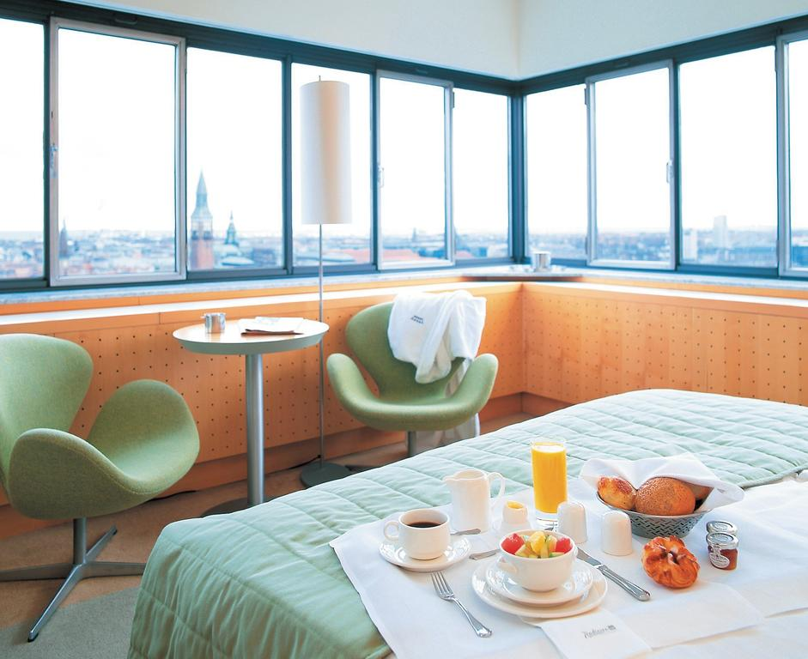 |  | 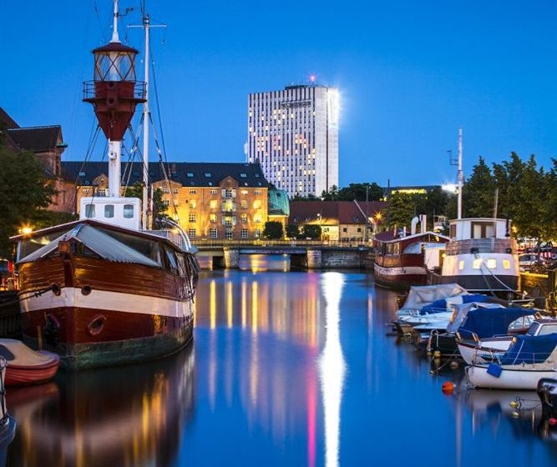
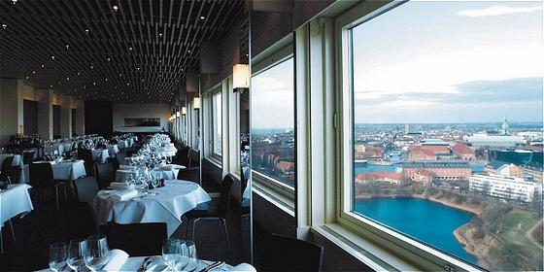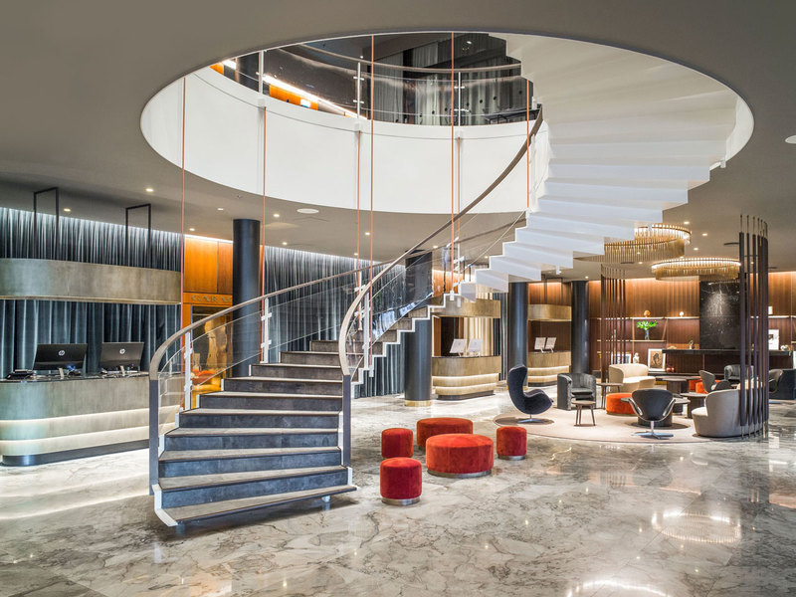
Hotel a Stoccolma « Hotel С Stocholm» 4*
C Stockholm Hotel è situato nel cuore di Stoccolma. Il centro della città si trova a 1 km dall'hotel.
Camere. Dimensioni della camera: 12 - 18 mq
• Servizio in camera 24 ore al giorno
• Accappatoio e pantofole su richiesta
• Articoli per caffè e tè
• Cassaforte in camera
Colazione dalle 6:30 alle 10:00
Cena dalle 17.00 alle 23:00 Il menu è un mix meraviglioso tra un ristorante americano e un ristorante di famiglia italiano.

!!! ICEBAR BY ICEHOTEL STOCCOLMA
la prima barra permanente al mondo fatta di ghiaccio. l'interno del bar è stato creato con il ghiaccio di Torne Älv a Jukkasjärvi, casa del famoso ICEHOTEL e rimane a meno 7 gradi Celsius tutto l'anno.

Dal momento in cui ti aiutiamo a indossare un poncho caldo e guanti spessi e ad entrare negli interni scolpiti e scintillanti, i colpi magici. L'aria frizzante, la bevanda che ti serviamo in un bicchiere di ghiaccio, l'abilità artistica e il contrasto tra la temperatura fredda e l'atmosfera calda creano un'esperienza unica e un ricordo per la vita.
Una visita dura 45 minuti avventurosi
Il costo (ingresso e bevande) 23 euro
Assicurati di prenotare una visita in anticipo

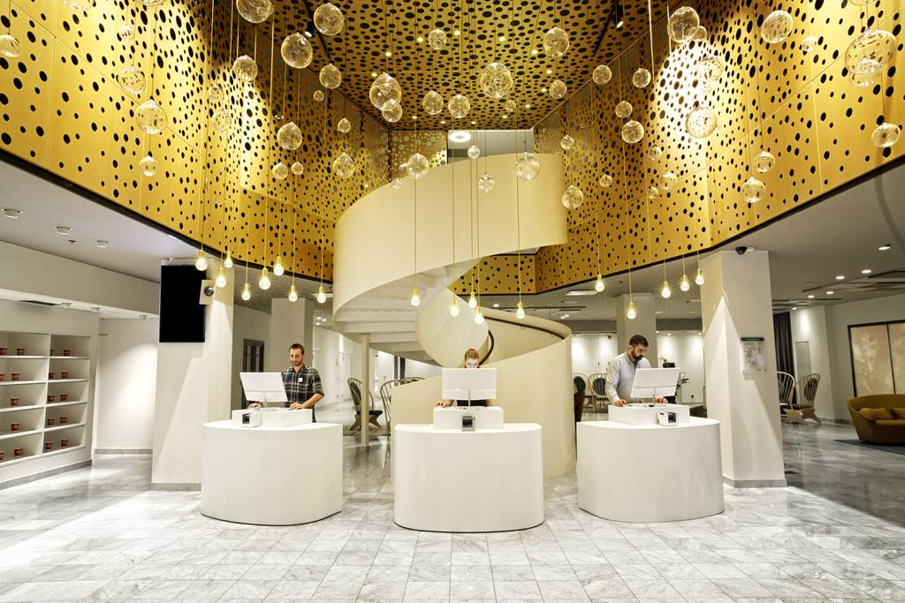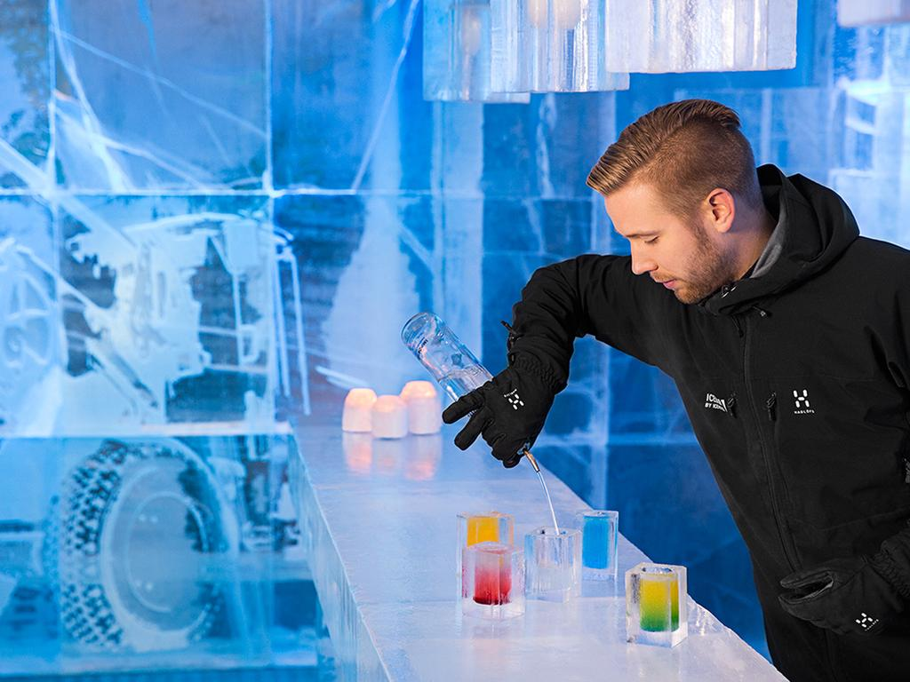

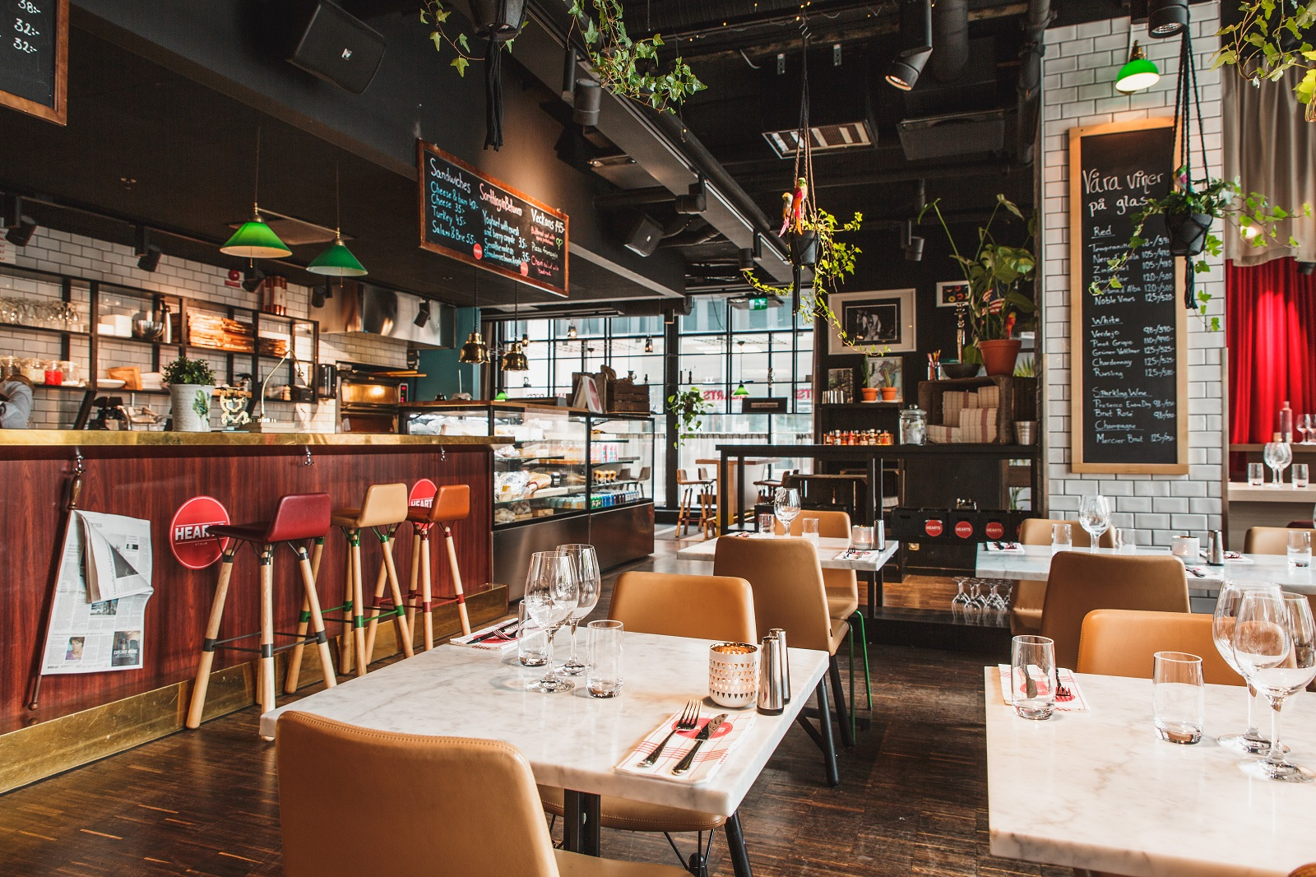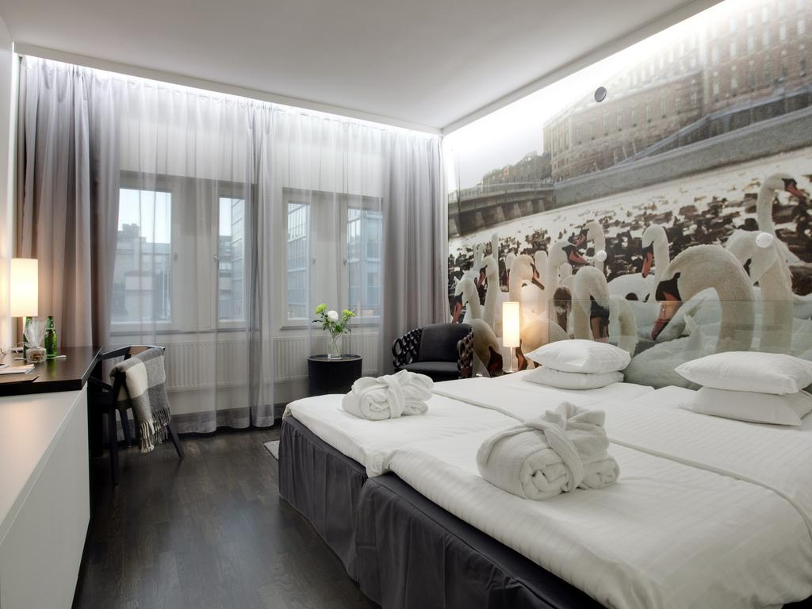
30 + 2
TWN/DBL | SNGL |  |  |  | TRPL
1890 | 2560 |  |  |  | 1790
Copenaghen |  |  | Stoccolma
coffe (1 cap) 8 euro |  |  | coffe (1 cap) 6 euro
wine (1 glass) 11 euro |  |  | wine (1 glass) 13 euro
beer (1 glass) 11 euro |  |  | beer (1 glass) 11 euro

